Отчёт по лабораторной работе №3

Дисциплина: Архитектура компьютера

Бережной Иван Александрович

Содержание

# 1 Цель работы

Целью работы является освоение процедуры оформления отчетов с помощью легковесного языка разметки Markdown.

# 2 Задание

1. Заполнение отчета по выполнению лабораторной работы №4 с помощью языка разметки Markdown
2. Задание для самостоятельной работы

# 3 Выполнение лабораторной работы

Перейдём в каталог курса, который мы сформировали в прошлой лабораторной работе и скачаем изменения из удалённого репозитория командой git pull (рис. 1).

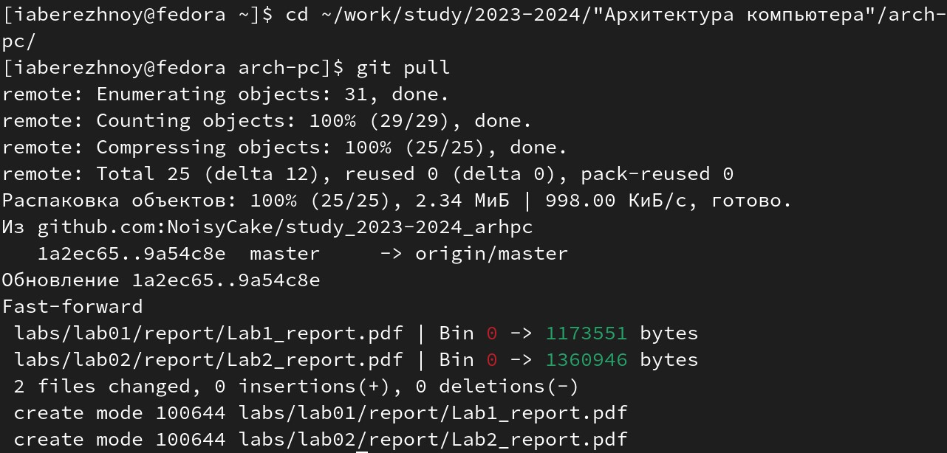

Figure 1: Обновление учебного каталога

Теперь перейдём в каталог с шаблоном отчета по лабораторной работе № 3. Введём команду make, которая позволила провести компиляцию шаблона, используя Makefile (рис. 2). В результате в папке lab3 мы можем увидеть сгенерированные файлы report.pdf и report.docx (рис. 3).

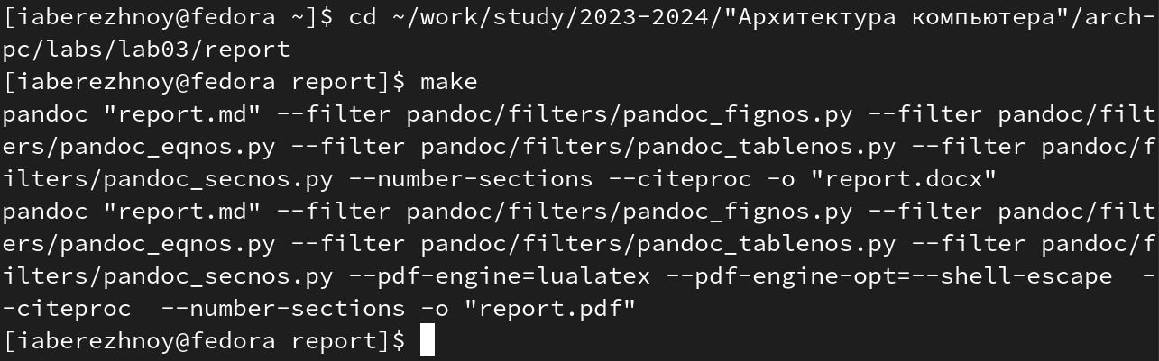

Figure 2: Использование Makefile’а

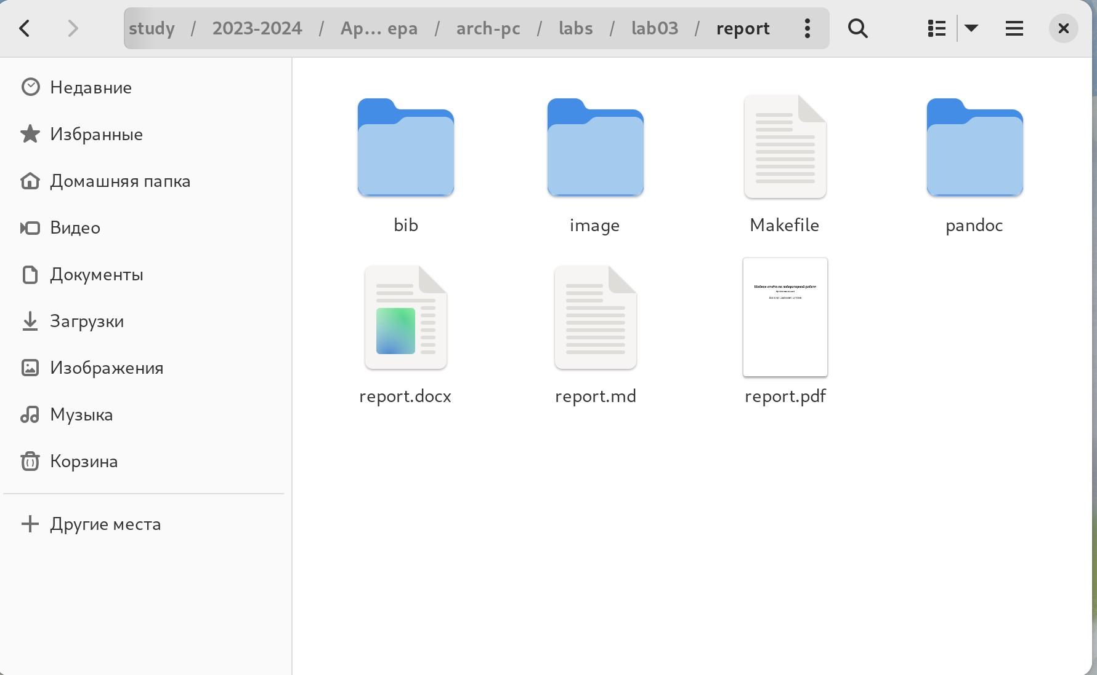

Figure 3: Результат выполнения команды make

Удалим полученные файлы командой make clean (рис. 4). Проверим результат в файловом менеджере (рис. 5).

Figure 4: Удаление новых файлов

Figure 4: Удаление новых файлов

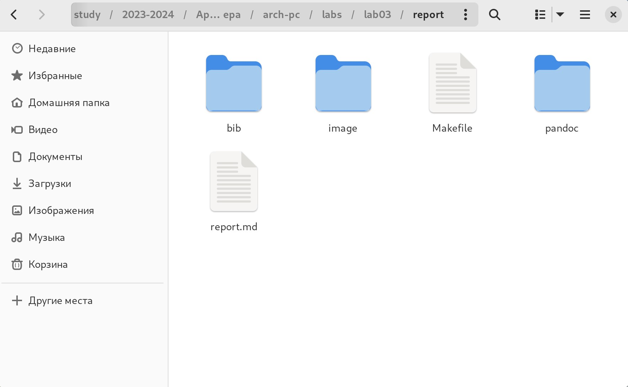

Figure 5: Результат выполнения команды make clean

Заполним отчёт по данной лабораторной работе и скомпилируем его с использованием Makefile’а (рис. 6).

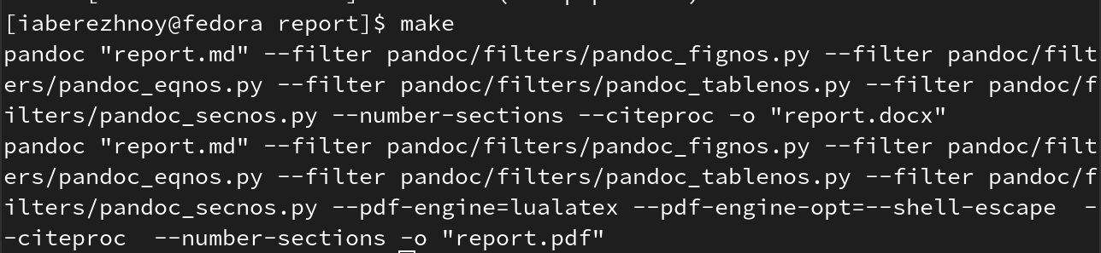

Figure 6: Компиляция отчёта

Теперь проверим корректность полученных файлов report.docx (рис. 7) и report.pdf (рис. 8).

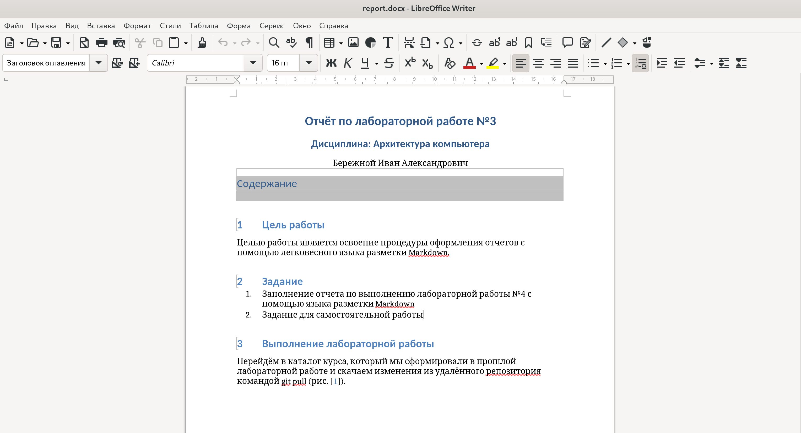

Figure 7: Проверка report.docx

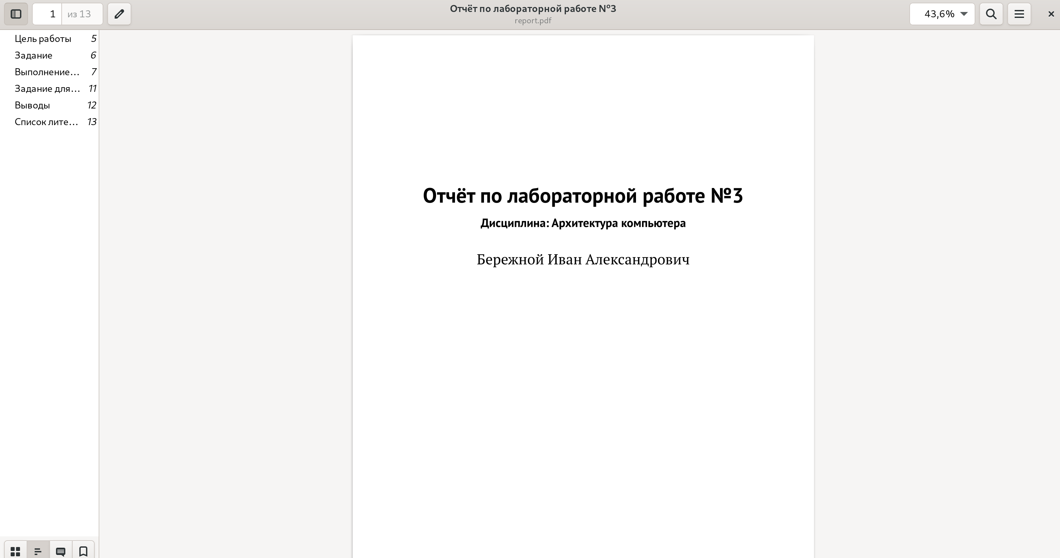

Figure 8: Проверка report.pdf

Перейдём к папке курса и загрузим файлы на Github (рис. 9).

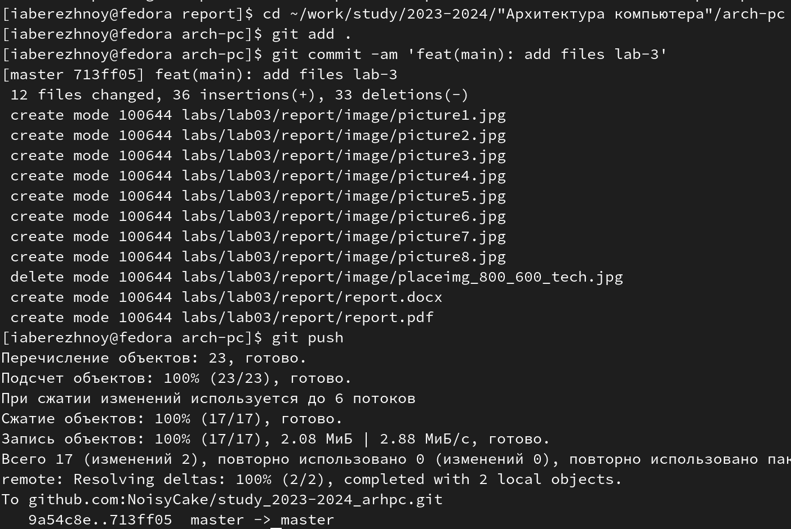

Figure 9: Загрузка файлов отчёта на Github

# 4 Задание для самостоятельной работы

Перейдём к каталогу с отчётом по второй лабораторной работе и удалим нынешний отчёт (рис. 10).



Figure 10: Удаление отчёта

Теперь создадим новый отчёт, используя язык разметки Markdown (рис. 11).

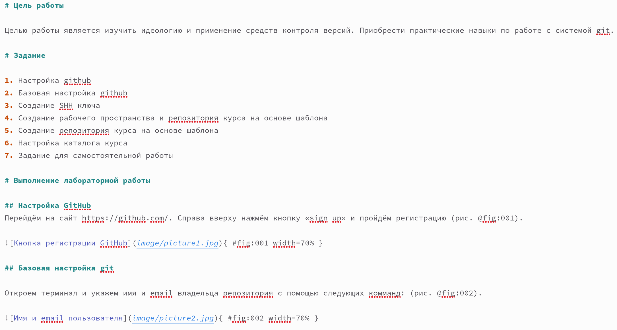

Figure 11: Создание отчёта

Загрузим файлы отчёта лабораторной работы №2 на GitHub (рис. 12).

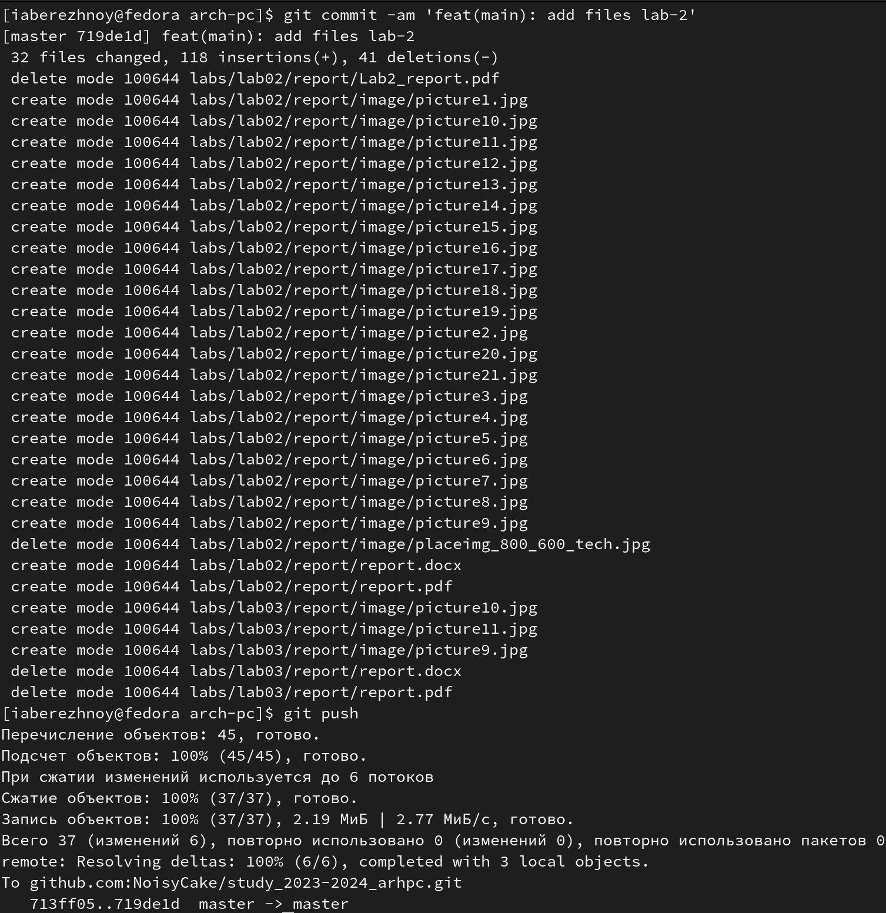

Figure 12: Загрузка файлов отчёта лаб№2 на GitHub

# 5 Выводы

В ходе данной лабораторной работы мы освоили процедуры оформления отчётов с помощью легковесного языка разметки Markdown.

# Список литературы

::: [Архитектура ЭВМ](https://esystem.rudn.ru/mod/resource/view.php?id=1030551)